Tanulságos rajzok a Nébih kerítésén: az étel iránti tiszteletet tanulták nagyszüleiktől a gyerekek
Utcatárlatot mutatott be a Nemzeti Élelmiszerlánc-biztonsági Hivatal (Nébih), a Maradék nélkül program rajzpályázatának legkiemelkedőbb pályaműveiből. A „Nagyi szerint” pályázatra érkezett alkotásokból kiderül, hogy a gyermekek sokféle pazarláscsökkentő konyhai praktikát tanultak a nagyszülőktől. A kiállított rajzok a hivatal II. kerületi központjának kerítésén tekinthetők meg a következő hónapokban. A kiállítás kicsiknek és nagyoknak egyaránt szól, valamint közvetíti a nagyszülők legjelentősebb üzenetét: az étel megbecsülését.
Az élelmiszerpazarlás az egyik legnagyobb fenntarthatósági probléma a világban. Magyarországon évente nagyságrendileg 1,8 millió tonna élelmiszerhulladék keletkezik. Az élelmiszerhulladékok döntő része a háztartásokban termelődik: fejenként átlagosan 60 kg élelmiszerhulladék képződik évente, amelynek körülbelül a fele elkerülhető lenne. A teljes lakosság éves pazarlását mérlegre helyezve akkora mennyiséget kapunk, amelyből 1 éven át több mint 400 ezer ember jóllakhatna.Olyan globális problémával állunk szemben, amelynek megoldásához és mérsékléséhez mindössze több odafigyelésre van szükség.
A Nébih célja, hogy a tudatosság felé irányítsa a fogyasztókat, ezért indult el 2016-ban a Maradék nélkül program. Az élelmiszerpazarlás megelőzésével és az élelmiszerbiztonsággal kapcsolatos edukációt már gyermekkorban érdemes elkezdeni: ezt bizonyítja a „Nagyi szerint” című rajzpályázat is. Az idei felhívásra 111 pályamű érkezett az ország 87 iskolájából, amelyek közül a legkiemelkedőbb és legelgondolkodtatóbb alkotások mutatkoznak be a nagyközönségnek.
A kiállítás megnyitójával összekötött ünnepélyes díjátadón Dr. Nemes Imre, a Nébih elnöke kiemelte: idén nagyon sok szellemes és olykor meglepő alkotás született, amelyekből sugárzik a pozitív életszemlélet, és ez reményt ad a jövőre nézve. Dr. Kasza Gyula, a Maradék nélkül program vezetője kifejtette: bár nem lehetett az összes jelentkezőt díjazni, mégis minden gyermek nyert a pályázaton való részvétellel. A programvezető szerint ők olyan felnőttek lesznek, akik nagyobb felelősséggel bánnak az élelmiszerekkel és a rájuk bízott erőforrásokkal. A díjátadón az egyik alkotó, Kovács Boglárka – a Két keréken különdíj nyertese – is megosztotta gondolatait „Maradék nélkül a kecskeméti nagyszüleimnél” című rajza kapcsán. Összességében valamennyi alkotásról visszaköszön a nagyszülőktől látott, étel iránti tisztelet: ez a legfontosabb lecke, amelyet egy gyermek a felnőtt életbe útravalóként magával vihet, így erősítve a fenntarthatóságért folytatott küzdelmet.
Az utcatárlat 2024. január végéig megtekinthető a Millenáris Park közelében, a II. kerületi Kitaibel Pál utca és Kis Rókus utca találkozásánál. A Nébih szeretettel várja a kisgyerekes családokat, az óvodai és iskolás csoportokat, valamint minden élelmiszerpazarlás csökkentése és a maradékmentés iránt érdeklődőt. Össztársadalmi érdekünk, hogy fenntarthatóbbá váljon a fogyasztásunk.
A pályázatra érkezett rajzok, a rendezvényen készült képek elérhetőek a Nébih honlapján, és a Maradék nélkül program közösségi média felületein.
Kapcsolódó anyag:
A rajzpályázat pályaművei letölthető formában (pdf)
További információk, hasznos oldalak:
Maradék nélkül program honlapja
Nébih Oktatási Programjának honlapja
Maradék nélkül Facebook oldala
Maradék nélkül Instagram oldala
Maradék Nélkül TikTok oldala
Sajtókapcsolat:
- nebih@nebih.gov.hu
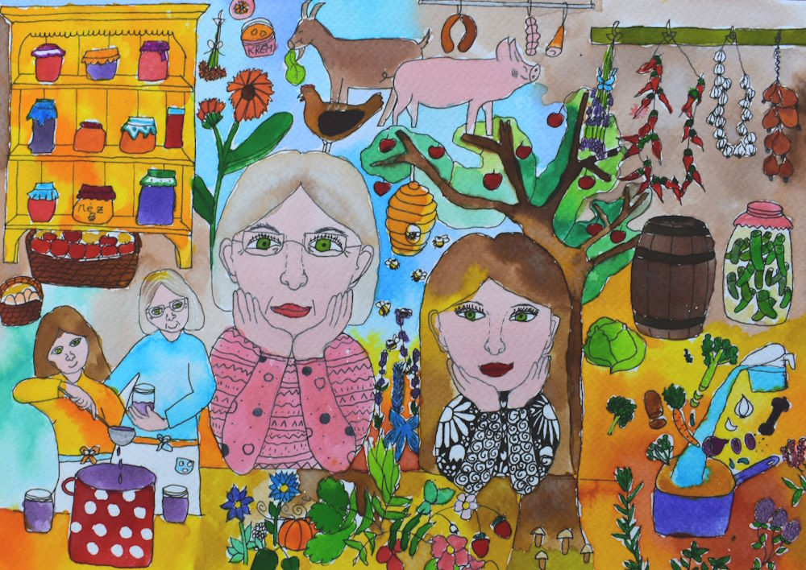 | © Nemzeti Élelmiszerlánc-biztonsági Hivatal
Eredeti tartalom: Nemzeti Élelmiszerlánc-biztonsági Hivatal
Továbbította: Helló Sajtó! Üzleti Sajtószolgálat
Ez a sajtóközlemény a következő linken érhető el:

